# Dynamika układów wieloczłonowych – kolokwium przykładowe

Daniel Wlazło

## Zadanie 1

**Wymień i przedstaw krótko rodzaje współrzędnych uogólnionych wykorzystywanych do opisu kinematyki i dynamiki mechanizmów.**

Zazwyczaj stosuje się jeden z trzech rodzajów współrzędnych:

* współrzędne złączowe
* współrzędne absolutne
* współrzędne naturalne

### Współrzędne złączowe

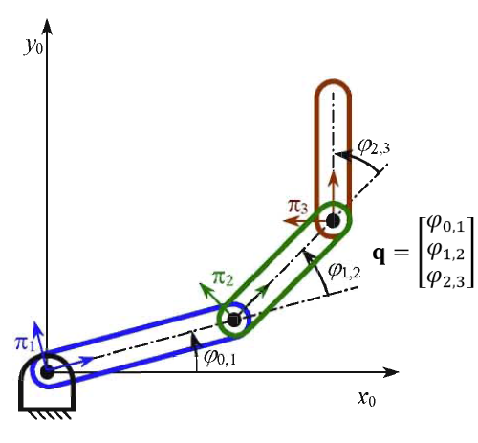

Współrzędne złączowe są współrzędnymi względnymi – opisują położenie i orientację członu względem innych członów, a nie bezpośrednio względem globalnego układu odniesienia.

Określają położenie wybranego członu względem innego członu, tworzącego z nim parę kinematyczną. Współrzędnymi złączowymi są parametry odmierzające ruch względny w parach kinematycznych (w parach obrotowych – kąty; w parach postępowych – przesunięcia względne).

W otwartych łańcuchach kinematycznych współrzędne złączowe są niezależne i nie muszą spełniać żadnych dodatkowych równań. W zamkniętych łańcuchach kinematycznych równania więzów są zapisywane jako zależności geometryczne, które muszą być spełniane, aby mechanizm się nie „rozpadł”.

### Współrzędne absolutne

Współrzędne absolutne są współrzędnymi bezwzględnymi – opisują położenie i orientację członu (związanego z nim lokalnego układu odniesienia) bezpośrednio względem globalnego układu odniesienia, a nie względem innych członów układu.

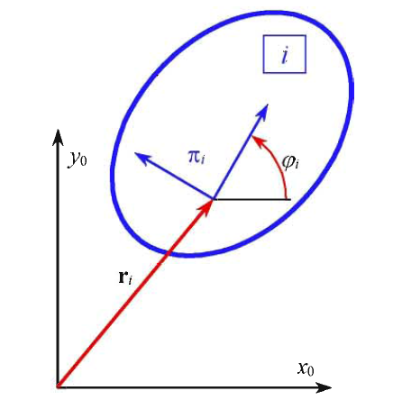

Współrzędne absolutne członu można zapisać w postaci trójelementowego wektora:

Wektor współrzędnych absolutnych układu składającego się z wielu członów zestawia się z trójelementowych wektorów współrzędnych absolutnych poszczególnych członów. Mechanizm składający się z $n$ członów jest opisywany przez wektor współrzędnych absolutnych liczący $3n$ elementów.

Liczba współrzędnych odpowiada liczbie stopni swobody układu w którym nie ma żadnych par kinematycznych. Współrzędne te są zależne. Równania kinematyczne wynikają z istnienia par kinematycznych . Równania opisują więzy, które z punktu widzenia mechaniki określa się jako holonomiczne, sklereonomiczne i dwustronne.

### Współrzędne naturalne

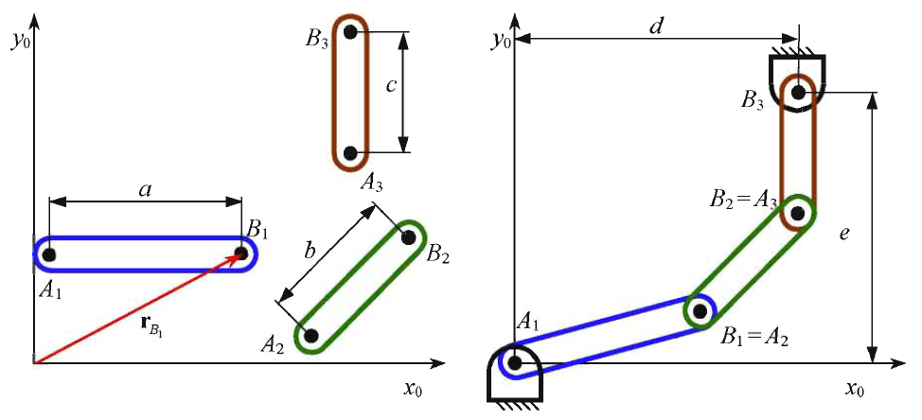

Współrzędnymi naturalnymi nazywane są współrzędne globalne punktów bądź wersorów związanych z członem. Punkty i wersory służące do opisu położenia i orientacji członu za pomocą współrzędnych naturalnych są nazywane punktami i wersorami bazowymi. Dobiera się je tak aby łatwo pokazać istnienie par kinematycznych.

Wektor współrzędnych dla każdego członu składa się z współrzędnych (przynajmniej) 2 punktów:

$$q_{i}=\left[\begin{matrix}r_{A_{i}}^{T} \\ r_{B_{i}}^{T}\end{matrix}\right]=\left[\begin{matrix}\begin{matrix}x_{A_{i}} \\ y_{A_{i}}\end{matrix} \\ \begin{matrix}x_{B_{i}} \\ y_{B_{i}}\end{matrix}\end{matrix}\right]$$

Wektor współrzędnych absolutnych układu składającego się z wielu członów zestawia się z (co najmniej) czteroelementowych wektorów współrzędnych absolutnych poszczególnych członów. Na współrzędne należy nałożyć więzy odpowiadające za sztywność członu - np. :

$${\left(x_{B_{i}}- x_{A_{i}}\right)}^{2}+{\left(y_{B_{i}}- y_{A_{i}}\right)}^{2}- a^{2}=0$$

oraz odpowiadające za pary kinematyczne, np. :

$$x_{B_{i}}- x_{A_{j}}=0$$

$$y_{B_{i}}- y_{A_{j}}=0$$

## Zadanie 2

**Co to są współrzędne absolutne? Jak wygląda wektor współrzędnych uogólnionych opisujących położenie układu wieloczłonowego w przestrzeni tych współrzędnych?**

Współrzędne absolutne są współrzędnymi bezwzględnymi – opisują położenie i orientację członu (związanego z nim lokalnego układu odniesienia) bezpośrednio względem globalnego układu odniesienia, a nie względem innych członów układu.

Współrzędne absolutne członu można zapisać w postaci trójelementowego wektora:

Wektor współrzędnych absolutnych układu składającego się z wielu członów zestawia się z trójelementowych wektorów współrzędnych absolutnych poszczególnych członów.

$$q=\left[\begin{matrix}q_{1} \\ q_{2} \\ \begin{matrix}⋮ \\ q_{n}\end{matrix}\end{matrix}\right]=\left[\begin{matrix}\begin{matrix}r_{1}^{T} \\ φ_{1}\end{matrix} \\ \begin{matrix}r_{2}^{T} \\ φ_{2}\end{matrix} \\ \begin{matrix}⋮ \\ \begin{matrix}r_{n}^{T} \\ φ_{n}\end{matrix}\end{matrix}\end{matrix}\right]=\left[\begin{matrix}\begin{matrix}x_{1} \\ y_{1} \\ φ_{1}\end{matrix} \\ \begin{matrix}x_{2} \\ y_{2} \\ φ_{2}\end{matrix} \\ \begin{matrix}⋮ \\ \begin{matrix}x_{n} \\ y_{n} \\ φ_{n}\end{matrix}\end{matrix}\end{matrix}\right]$$

## Zadanie 3 A

**Stosując współrzędne absolutne napisz równania więzów kinematycznych opisujących pary kinematyczne płaskiego czworoboku przegubowego**

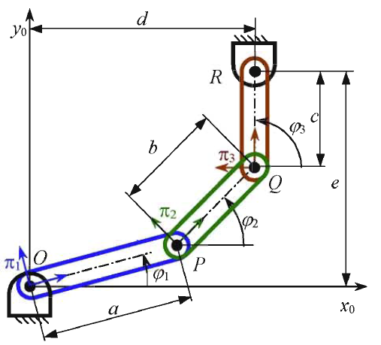

Po wprowadzeniu układów zapisuję współrzędne absolutne:

$$q=\left[\begin{matrix}q_{1} \\ q_{2} \\ q_{3}\end{matrix}\right]=\left[\begin{matrix}\begin{matrix}r_{1}^{T} \\ φ_{1}\end{matrix} \\ \begin{matrix}r_{2}^{T} \\ φ_{2}\end{matrix} \\ \begin{matrix}r_{3}^{T} \\ φ_{3}\end{matrix}\end{matrix}\right]=\left[\begin{matrix}\begin{matrix}x_{1} \\ y_{1} \\ φ_{1}\end{matrix} \\ \begin{matrix}x_{2} \\ y_{2} \\ φ_{2}\end{matrix} \\ \begin{matrix}x_{3} \\ y_{3} \\ φ_{3}\end{matrix}\end{matrix}\right]$$

Równania więzów – wynikające z istnienia par kinematycznych:

$$x_{1}=0, x_{1}+\operatorname{acos}{φ_{1}}-x_{2}=0, x_{2}+\operatorname{bcos}{φ_{2}}-x_{3}=0, x_{3}+\operatorname{ccos}{φ_{3}}-d=0, \\ y_{1}=0, y_{1}+\operatorname{asin}{φ_{1}}-y_{2}=0, y_{2}+\operatorname{bsin}{φ_{2}}-y_{3}=0, y_{3}+\operatorname{csin}{φ_{3}}-e=0.$$

## Zadanie 4 A

**Jakie są wymiary macierzy Jacobiego równań więzów dla zadania z poprzedniego punktu? Napisz dwa wybrane przez siebie wiersze tej macierzy**

Jest 8 równań więzów oraz 9 współrzędnych.:

$$q=\left[\begin{matrix}\begin{matrix}x_{1} \\ y_{1} \\ φ_{1}\end{matrix} \\ \begin{matrix}x_{2} \\ y_{2} \\ φ_{2}\end{matrix} \\ \begin{matrix}x_{3} \\ y_{3} \\ φ_{3}\end{matrix}\end{matrix}\right] Φ\left(q\right)=\left[\begin{matrix}ϕ_{1}(q) \\ ϕ_{2}(q) \\ \begin{matrix}⋮ \\ ϕ_{8}(q)\end{matrix}\end{matrix}\right]=\left[\begin{aligned}x_{1} \\ y_{1} \\ x_{1}+\operatorname{acos}{φ_{1}}-x_{2} \\ y_{1}+\operatorname{asin}{φ_{1}}-y_{2} \\ x_{2}+\operatorname{bcos}{φ_{2}}-x_{3} \\ y_{2}+\operatorname{bsin}{φ_{2}}-y_{3} \\ x_{3}+\operatorname{ccos}{φ_{3}}-d \\ y_{3}+\operatorname{csin}{φ_{3}}-e\end{aligned}\right]$$

Zatem jakobian równań więzów ma postać:

$$Φ_{q}=\frac{∂Φ}{∂q}={\left[\begin{matrix}\frac{∂ϕ_{1}}{∂x_{1}} & ⋯ & \frac{∂ϕ_{1}}{∂φ_{3}} \\ ⋮ & & ⋮ \\ \frac{∂ϕ_{8}}{∂x_{1}} & ⋯ & \frac{∂ϕ_{8}}{∂φ_{3}}\end{matrix}\right]}_{8x9}$$

Dla przykładu dwa pierwsze wiersze macierzy jacobiego będą miały postać:

$$Φ_{q}=\left[\begin{matrix}1 & 0 & \begin{matrix}0 & 0 & \begin{matrix}0 & 0 & \begin{matrix}0 & 0 & 0\end{matrix}\end{matrix}\end{matrix} \\ 0 & 1 & \begin{matrix}0 & 0 & \begin{matrix}0 & 0 & \begin{matrix}0 & 0 & 0\end{matrix}\end{matrix}\end{matrix} \\ ⋮ & & ⋮\end{matrix}\right]$$

## Zadanie 3 B

**Człony $i$ oraz $j$ mechanizmu płaskiego opisanego przez współrzędne absolutne tworzą parę kinematyczną taką, że punkt $P$ należący do członu $i$ porusza się po związanym z członem $j$ okręgu o środku w punkcie $Q$ i promieniem $ρ$. Należy napisać równanie więzów opisujących tę parę.,**

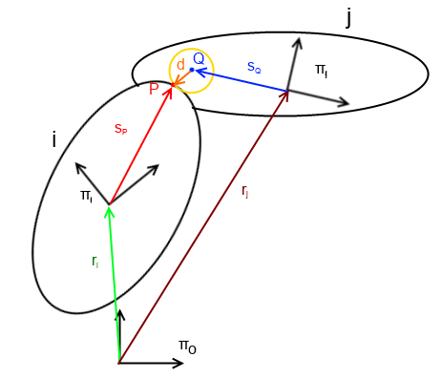

Równanie więzów:

$$ϕ=d^{T}d-ρ^{2}=0$$

Gdzie wektor $d$**:**

$$d=r_{i}+R_{i}s_{P}^{\left(i\right)}-(r_{j}+R_{j}s_{Q}^{(j)})$$

## Zadanie 4 B

**Należy napisać wzory na niezerowe elementy macierzy Jacobiego odpowiadające równaniu z poprzedniego punktu.**

Korzystając z:

$${\left(a^{T}b\right)}_{q}=a^{T}b_{q}+b^{T}a_{q}$$

zatem:

$$ϕ_{q}={\left(d^{T}d-ρ^{2}\right)}_{q}=2d^{T}d_{q}$$

$$d_{r_{i}}=I_{2×2}$$

$$d_{φ_{i}}=ΩR_{i}s_{P}^{\left(i\right)}$$

$$d_{r_{j}}=-I_{2×2}$$

$$d_{φ_{j}}=ΩR_{j}s_{Q}^{\left(j\right)}$$

## Zadanie 5

**Podaj warunek konieczny i wystarczający do tego aby równania więzów były niezależne**

Równania więzów są niezależne jeżeli w obszarze $U$**nie** zachodzi tożsamość postaci:

$$ϕ_{j}\left(q\right)=φ_{j}(ϕ_{1}\left(q\right) …ϕ_{j-1}\left(q\right), ϕ_{j+1}\left(q\right), ⋯ ϕ_{m}\left(q\right))$$

Warunek konieczny i wystarczający:

Jeśli w pewnym punkcie $q_{0}$ zachodzą następujące warunki:

* spełnione jest równanie $Φ\left(q_{0}\right)=0$,
* rząd macierzy Jacobiego jest równy $N$: $rank(Φ_{q})=m$, gdzie $m$– liczba równań więzów.

to wszystkie równania w pewnym otoczeniu punktu $q_{0}$ są niezależne.

*Różniczki równań więzów muszą być liniowo niezależne.*

## Zadanie 6

**Czy przestrzenny czworobok przegubowy ma więzy nadmiarowe? Dlaczego wzór na ruchliwość dla czworoboku płaskiego daje inny wynik niż dla przestrzennego?**

Jeżeli założyć, że przeguby to pary obrotowe 5-tej klasy, to z wzoru Kutzbacha–Grublera wynika że ruchliwość jest równa: $w=6n-\sum{ip_{i}}=6*3-5*4=-2.$ Przestrzenny czworobok przegubowy musi mieć zatem więzy nadmiarowe, aby w ogóle się poruszać.

W czworoboku sferycznym, np. więzy nadmiarowe są spowodowane przecinaniem się osi obrotu w jednym punkcie:

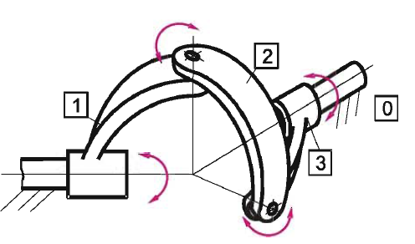

Przestrzenny wzór Kutzbacha–Grublera dla czworoboku płaskiego daje $w=6n-\sum{ip_{i}}=6*3-5*4=-2$ natomiast wzór dla płaskich mechanizmów daje $w=3n-p_{4}-2p_{5}=3*3-4*2=1$.

Dzieje się tak dlatego, że pary kinematyczne obrotowe tego mechanizmu krępują wielokrotnie ruch członów w kierunku prostopadłym do płaszczyzny ruchu.

## Zadanie 7

**Jak wygląda pełne zadanie kinematyki dla czworoboku? Co to są więzy kierujące?**

Pełnie zadanie kinematyki dla czworoboku jest to (chyba):

* zadanie o położeniach – wyznaczenie położeń i orientacji
* zadane o prędkościach – wyznaczenie prędkości (oraz prędkości kątowych)
* zadanie o przyspieszeniach – wyznaczenie przyspieszeń (oraz przyspieszeń kątowych)

Zadanie o położeniach – rozwiązanie równań algebraicznych:

$$Φ\left(q,t\right)=\left[\begin{matrix}Φ^{K}\left(q\right) \\ Φ^{D}\left(q,t\right)\end{matrix}\right]=0$$

Zadanie o prędkościach – rozwiązanie układu równań:

$$Φ_{q}\dot{q}=-Φ_{t}$$

Zadanie o przyspieszeniach – rozwiązanie układu równań:

$$Φ_{q}\ddot{q}=Γ$$

Więzy kierujące: $Φ^{D}\left(q,t\right)$– zapis warunków, jakie nakładamy na ruch układu członów definiując zadanie kinematyki (na ogół mają one charakter niematerialny). W przypadku czworoboku przegubowego będzie to nałożenie (np.) warunków na obrót jednego członu względem drugiego.

## Zadanie 8

**Jak wygląda schemat blokowy programu do analizy kinematycznej układów wieloczłonowych?**

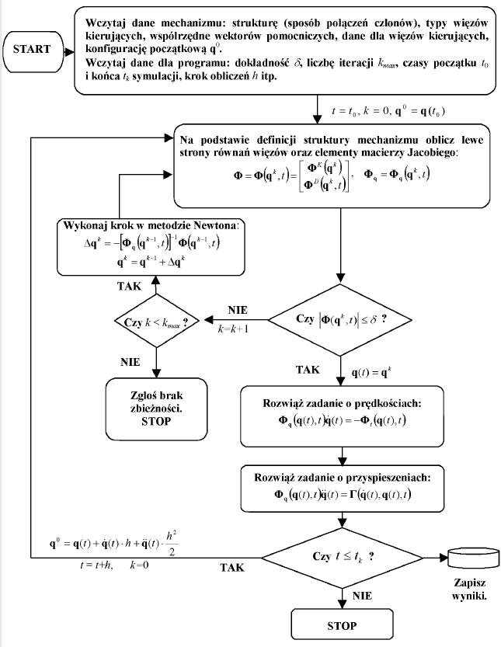

## Zadanie 9

**Wykonaj jedną iterację metodą Newtona dla układu równań:**

$$Φ\left(q\right)=\left[\begin{matrix}q_{1}^{2}+q_{2}^{3}-2 \\ \ln{q_{1}}\end{matrix}\right]=0$$

**przyjmując przybliżenie startowe: $$q^{0}=\left[\begin{matrix}q_{1} \\ q_{2}\end{matrix}\right]=\left[\begin{matrix}2 \\ 2\end{matrix}\right]$$**

Obliczam macierz Jakobiego:

$$Φ_{q}=\frac{∂Φ}{∂q}=\left[\begin{matrix}\frac{∂ϕ_{1}}{∂q_{1}} & \frac{∂ϕ_{1}}{∂q_{2}} \\ \frac{∂ϕ_{2}}{∂q_{1}} & \frac{∂ϕ_{2}}{∂q_{2}}\end{matrix}\right]=\left[\begin{matrix}2q_{1} & 3q_{2}^{2} \\ \frac{1}{q_{1}} & 0\end{matrix}\right]$$

${q_{1}}^{0} ≠0$, więc podstawiam:

$$Φ_{q}\left(q^{0}\right)=\left[\begin{matrix}4 & 12 \\ 0,5 & 0\end{matrix}\right]$$

Obliczam $Φ\left(q^{0}\right)$**:**

$$Φ\left(q^{0}\right)=\left[\begin{matrix}2^{2}+2^{3}-2 \\ \ln{2}\end{matrix}\right]=\left[\begin{matrix}10 \\ 0,69314\end{matrix}\right]$$

Zapisuję układ równań:

$$Φ_{q}\left(q^{0}\right)Δq=-Φ\left(q^{0}\right)$$

Rozwiązuję układ równań:

$$\left[\begin{matrix}4 & 12 \\ 0,5 & 0\end{matrix}\right] Δq=-\left[\begin{matrix}10 \\ 0,69314\end{matrix}\right]$$

$$Δq=\left[\begin{matrix}-0,4015 \\ -1,19432\end{matrix}\right]$$

Aktualizuję współrzędne:

$$q^{1}=q^{0}+Δq=\left[\begin{matrix}1,5985 \\ 0,8057\end{matrix}\right]$$

## Zadanie 10

**Napisz ogólną, macierzową postać równań ruchu mechanizmu płaskiego opisanego przez współrzędne absolutne. Co zawierają występujące w zapisie macierze? Jaka jest interpretacja fizyczna poszczególnych członów równań?**

Równanie ruchu:

$$M\ddot{q}-Φ_{q}^{T}λ=Q$$

$M=\left[\begin{matrix}M_{1} & 0 & 0 \\ 0 & ⋱ & 0 \\ 0 & 0 & M_{n}\end{matrix}\right]$– macierz masowa

Zakładam, że początek lokalnego układu odniesienia $π_{i}$ pokrywa się ze środkiem masy członu.   
 Wówczas

- macierz masowa członu $i$

$q=\left[\begin{matrix}q_{1} \\ q_{2} \\ \begin{matrix}⋮ \\ q_{n}\end{matrix}\end{matrix}\right]=\left[\begin{matrix}\begin{matrix}r_{1}^{T} \\ φ_{1}\end{matrix} \\ \begin{matrix}r_{2}^{T} \\ φ_{2}\end{matrix} \\ \begin{matrix}⋮ \\ \begin{matrix}r_{n}^{T} \\ φ_{n}\end{matrix}\end{matrix}\end{matrix}\right]=\left[\begin{matrix}\begin{matrix}x_{1} \\ y_{1} \\ φ_{1}\end{matrix} \\ \begin{matrix}x_{2} \\ y_{2} \\ φ_{2}\end{matrix} \\ \begin{matrix}⋮ \\ \begin{matrix}x_{n} \\ y_{n} \\ φ_{n}\end{matrix}\end{matrix}\end{matrix}\right]$*-* współrzędne absolutne

$$Φ_{q}=\frac{∂Φ}{∂q}={\left[\begin{matrix}\frac{∂ϕ_{1}}{∂x_{1}} & ⋯ & \frac{∂ϕ_{1}}{∂φ_{n}} \\ ⋮ & & ⋮ \\ \frac{∂ϕ_{m}}{∂x_{1}} & ⋯ & \frac{∂ϕ_{m}}{∂φ_{n}}\end{matrix}\right]}_{m×3n}-macierz Jakobiego$$

$λ=\left[\begin{matrix}λ_{1} \\ ⋮ \\ λ_{m}\end{matrix}\right]$– wektor mnożników Lagrange’a

$Q=\left[\begin{matrix}Q_{1} \\ ⋮ \\ Q_{n}\end{matrix}\right]=\left[\begin{matrix}\begin{matrix}F_{x_{1}} \\ F_{y_{1}} \\ M_{z_{1}}\end{matrix} \\ ⋮ \\ \begin{matrix}F_{x_{n}} \\ F_{y_{n}} \\ M_{z_{n}}\end{matrix}\end{matrix}\right]$**–** wektor sił uogólnionych

(ozn. $m=3n$)

## Zadanie 11

**Napisz równania ruchu wahadła fizycznego we współrzędnych absolutnych.**

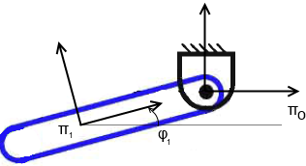

Układ współrzędnych w członie 1 został umieszczony w środku masy członu. Zakładam, że poza siłami grawitacji nie działają na ciało inne siły.

$$M\ddot{q}-Φ_{q}^{T}λ=Q$$

$M=\left[\begin{matrix}m & 0 & 0 \\ 0 & m & 0 \\ 0 & 0 & J_{z}\end{matrix}\right]$

$m$– masa wahadła $J_{z}$– moment bezwładności

$$q=\left[\begin{matrix}x_{1} \\ y_{1} \\ φ_{1}\end{matrix}\right]$$

Równania więzów:

$$x_{1}+a\cos{φ_{1}}=0$$

$$y_{1}+a\sin{φ_{1}}=0$$

$a$– odległość środka masy od „punktu zawieszenia”.

Stąd macierz Jacobiego:

$$Φ_{q}=\frac{∂Φ}{∂q}=\left[\begin{matrix}\frac{∂ϕ_{1}}{∂x_{1}} & \frac{∂ϕ_{1}}{∂y_{1}} & \frac{∂ϕ_{1}}{∂φ_{1}} \\ \frac{∂ϕ_{2}}{∂x_{1}} & \frac{∂ϕ_{2}}{∂y_{1}} & \frac{∂ϕ_{2}}{∂φ_{1}}\end{matrix}\right]=\left[\begin{matrix}1 & 0 & -a\sin{φ_{1}} \\ 0 & 1 & a\cos{φ_{1}}\end{matrix}\right]$$

Obliczam siły zewnętrzne (w tym przypadku tylko grawitacyjne):

$$Q=Q^{G}=\left[\begin{matrix}mg \\ 0\end{matrix}\right]=\left[\begin{matrix}0 \\ -mg \\ 0\end{matrix}\right]$$

Równanie ruchu ma zatem postać:

$$\left[\begin{matrix}m & 0 & 0 \\ 0 & m & 0 \\ 0 & 0 & J_{z}\end{matrix}\right]\left[\begin{matrix}{\ddot{x}}_{1} \\ {\ddot{y}}_{1} \\ {\ddot{φ}}_{1}\end{matrix}\right]-{\left[\begin{matrix}1 & 0 & -a\sin{φ_{1}} \\ 0 & 1 & a\cos{φ_{1}}\end{matrix}\right]}^{T}\left[\begin{matrix}λ_{1} \\ λ_{2}\end{matrix}\right]=\left[\begin{matrix}0 \\ -mg \\ 0\end{matrix}\right]$$

## Zadanie 12

**Jak nazywa się układ równań powstały z zastosowania równań ruchu wymienionych powyżej? Wyjaśnij pojęcie indeksu równania. Co oznaczają skróty I3, SI2, SI3?**

Jest to układ RRA – układ równań różniczkowych algebraicznych.

Indeks różniczkowy RRA to minimalna liczba różniczkowań względem czasu niektórych lub wszystkich RRA potrzebna aby wyznaczyć jako $\dot{y}$ ciągłą funkcję $(y,t)$. W równaniach powyższych wymagane są wyrażenia dla $\dot{q}, \dot{v}, \dot{λ}$. Jeśli liczba różniczkowań jest równa 0 to RRA ma indeks równy 0. RRA o indeksie 0 to RRZ. Jeśli liczba różniczkowań jest równa 1 to RRA ma indeks 1, jeśli 2 to RRA ma indeks 2 etc.

Im wyższy indeks tym większe trudności w rozwiązaniu numerycznym RRA.

I3 – układ RRA o indeksie 3

SI2 – układ RRA o indeksie 2 z dodaną stabilizacją

SI1 – układ RRA o indeksie 1 z dodaną stabilizacją